Anleitung für Upgrade-Vorgang für das DS900X-Instrument.

1. Installieren Sie die App auf Ihrem Telefon (siehe Abbildung 1)

Der App-Datei Name lautet RA220外销中文版升级.apk

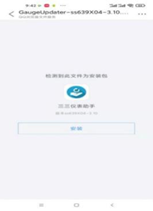**Es muss das Android System verwendet werden!**

**Abb. 1**

1. Öffnen Sie die App nach erfolgreicher Installation wie folgt: (Wie in Abbildung 2 gezeigt)

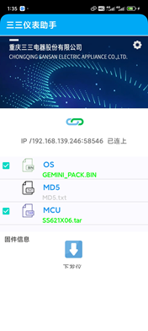

**Abb. 2**

1. 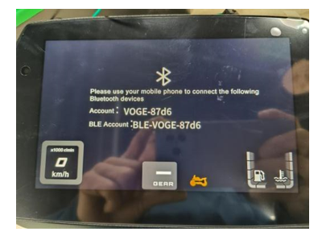Drücken Sie kurz die Navigationstaste des Fahrzeugs, um die Eingabeaufforderung für die Navigationsverbindung aufzurufen. Öffnen Sie den mobilen Hotspot, wählen Sie das 5-GHz-Frequenzband und ändern Sie den Hotspot-Namen. Der Hotspot-Name muss mit dem des Armaturenbretts übereinstimmen (Beispiel: VOGE-87d6), das Sie aktualisieren möchten. Kennworteinstellung: 88888888 (wie in Abbildung 3 gezeigt).

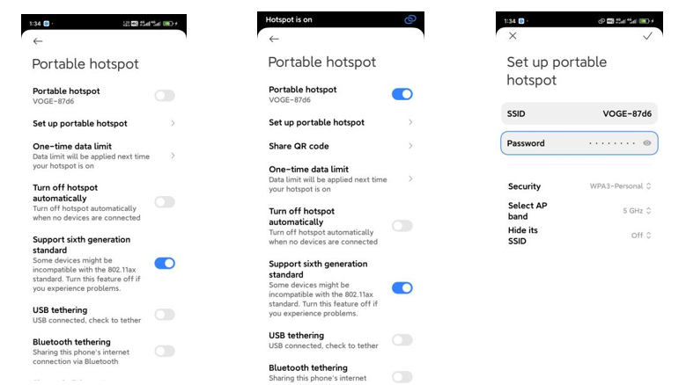 **Abb. 3**

1. Nach erfolgreicher Verbindung wird die Schnittstelle des Instruments im folgenden Bild angezeigt. Die WLAN-Signalleuchte leuchtet. (siehe Abbildung 4)

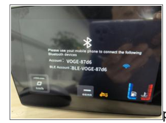

**Abb. 4**

1. Klicken Sie hier  um neue Software auf das Instrument hochzuladen. Das Hochladen der Software dauert etwa 1 Minute (siehe Abbildung 5).

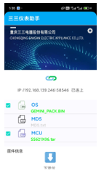

**Abb. 5**

1. Nach dem Hochladen der Software wird auf der Instrumententafel das in Abbildung 6 gezeigte Display angezeigt. Drücken Sie nun die Taste „ENT“ auf der linken Schalterbaugruppe, und das Instrument beginnt mit der Aktualisierung.

Die Aktualisierung erfolgt in zwei Schritten: Der erste Schritt ist die Aktualisierung des MCU-Programms und der zweite Schritt ist die Aktualisierung des Chip-Programms.

**Während des Programmaktualisierungsvorgangs kann das Fahrzeug nicht ausgeschaltet werden.**

Nach dem ersten Upgrade kommt es zu einer Unterbrechung und einem schwarzen Bildschirm für etwa 30 Sekunden. Nach dem zweiten Upgrade wird die Meldung „Upgrade erfolgreich“ angezeigt, und auf der Instrumententafel wird sofort ein schwarzer Bildschirm angezeigt.

**Zu diesem Zeitpunkt muss das gesamte Fahrzeug ausgeschaltet werden (entfernen Sie den Pluspol der Batterie und schließen Sie ihn erneut an).**

Nachdem das gesamte Fahrzeug neu gestartet wurde, wird auf der Instrumententafel die normale Anzeige angezeigt und die Aktualisierung ist abgeschlossen.

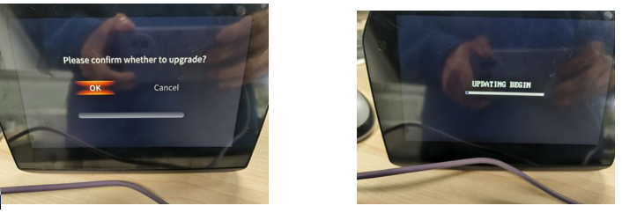Instrumenten Update startet Ansicht: Update beendet

Abb. 6